MEMORIA INTELIGENCIA ARTIFICIAL

Práctica 2
Prototipo 3

Adrián Rabadán Jurado, Teresa Rodríguez Ferreira
Grupo 16

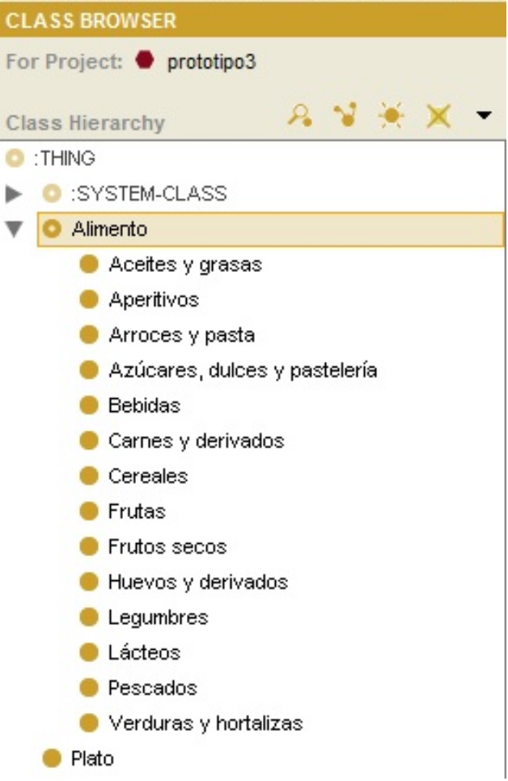
Clases:

- Principales
- Alimento (abstracta)
- Plato

- Secundarias (heredan de Alimento)
- Aceites y grasas
- Aperitivos
- Arroces y pasta
- Azúcares, dulces y pastelería
- Bebidas
- Carnes y derivados
- Cereales
- Frutas
- Frutos secos
- Huevos y derivados
- Legumbres
- Lácteos
- Pescados
- Verduras y hortalizas

La clase Alimento es abstracta, y contiene los slots: calorías, grasas, hidratos, proteínas nombre, origen prohibido y recomendado.
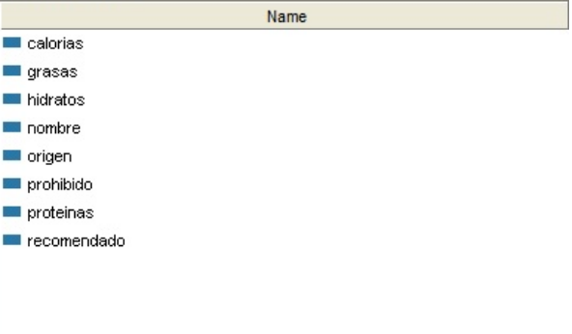
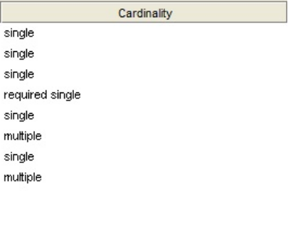
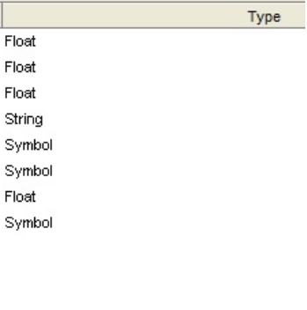
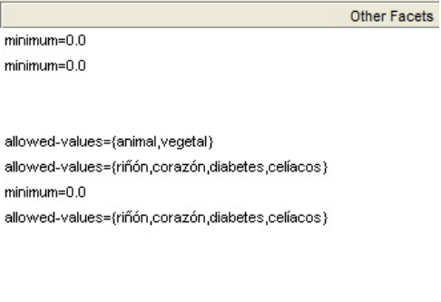
El nombre, la cardinalidad, el tipo y otras propiedades están reflejados en la imagen.

La clase Plato contiene los slots: caloríasPlato, grasasPlato, hidratosPlato, proteínasPlato, ingredientes, nombrePlato y plato (tipo).
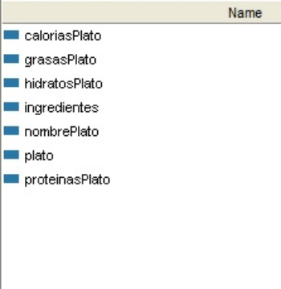
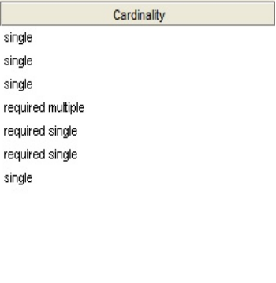
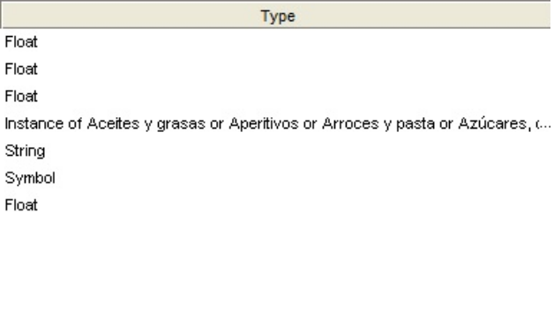
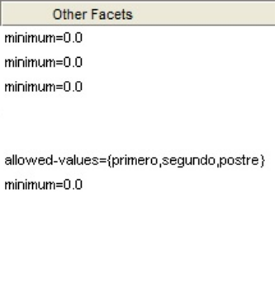
El nombre, la cardinalidad, el tipo y otras propiedades están reflejados en la imagen.

Utilizamos estas 2 grandes clases para organizar la práctica, ya que necesitaremos platos de comida y los ingredientes (alimentos) que los componen.
Dentro de Alimento disponemos de una amplia variedad de éstos mismos, cada uno con los mismos atributos, pero con valor acorde a la realidad, como el origen del alimento (vegetal/animal). Cada clase de Alimento contiene instancias para demostrar el funcionamiento de la aplicación, con su correspondiente información basada en los datos obtenidos.
Por otro lado, disponemos de instancias de la clase Plato, también para poder realizar consultas sobre los mismos.

Preguntas:

¿Qué alimentos de origen animal tienen menos de 100 calorías?
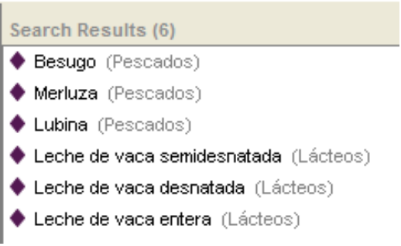
Hacemos una consulta que tenga en cuenta los alimentos de origen animal, y que además tenga menos de 100 calorías.

¿Qué alimentos contienen proteínas y no contienen hidratos de carbono?
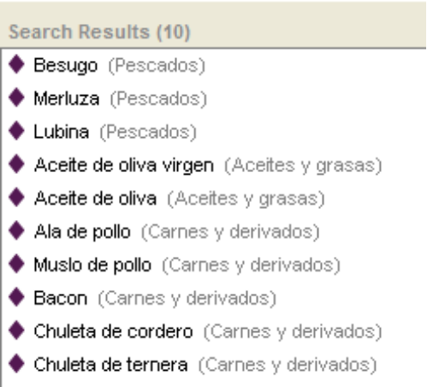
Necesitamos saber qué alimentos tienen proteínas mayores que 0 y además que los hidratos de carbono sean iguales a 0.

¿Qué platos contienen legumbres o verduras?
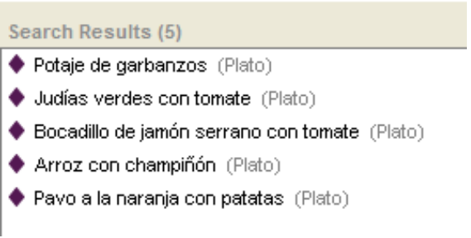
En este apartado necesitamos las consultas legumbres y verduras para dar el resultado, donde daremos una lista de esos tipos de instancias, y solo quedará llamar a ambas preguntando por los platos que contengan unas u otras.

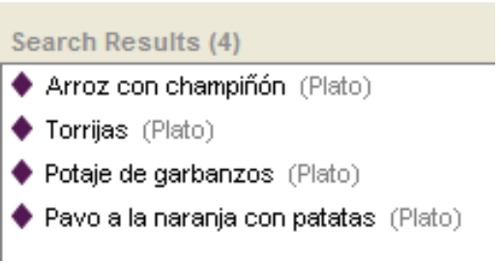
¿Qué platos contienen alimentos de origen vegetal y no contienen tomate?
Para dar la solución necesitamos otra consulta auxiliar que nos devuelva todos los alimentos de origen vegetal y con ella coger los platos que contengan estos pero no tomate.

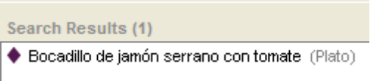
¿Qué segundos platos contienen alimentos con más de 25 gramos de proteínas y que no están prohibidos para los enfermos del riñón?
Utilizaremos las consultas alimentos prohibidos para el riñón y alimentos con más de 25 proteínas, para conseguir los platos que no estén prohibidos, que cumplan las calorías y además sea de tipo 2º plato.

¿Qué primeros platos de más de 200 calorías contienen alimentos recomendables para el corazón y no contienen alimentos prohibidos para los enfermos de corazón?
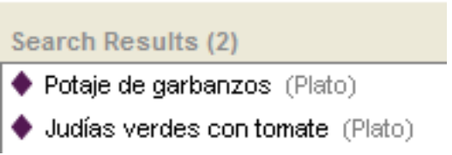
Responderemos utilizando las consultas que listan los alimentos recomendables y no recomendables para enfermos del corazón, mezclándolas con los platos que contengan más de 200 calorías y que sean de tipo 1º plato.

¿Qué postres contienen alimentos de consumo limitado para los diabéticos?
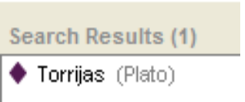
Preguntaremos por los alimentos prohibidos para diabéticos y que estén contenidos en postres.

